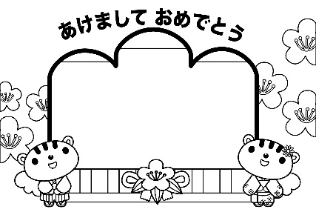
すみれフレンド便り
迎 春
河西ほほえみセンター内 子育て支援拠点施設
１ 月 の 予 定
月 | 火 | 水 | 木 | 金 |  | 土 | 日
1月のお休み  1月/1(土)・2(日)・３(月)・11(火)・17(月)・24(月)・31(月) |  |  |  |  |  | １ | ２
３ | ４ | ５☆ | ６ | ７★ |  | ８★ | ９
お休み
10 | 11 | 12 | 13★ | 14 |  | 15☆ | 16
 | お休み | ベビーマッサージ
17 | 18★ | 19 | 20 | 21 |  | 22 | 23
お休み
24／31 | 25 | 26 | 27★ | 28 | 29 |  | 30
お休み |  |  | 身体測定
※ 新型コロナウイルス感染予防のため、イベント中止となる場合があります。 ※
開室時間・・・火曜日～日曜日 10時～16時 （月曜定休日・年末年始、警報時はお休みです）
月曜日が祝日の場合は月曜オープン、翌日の火曜はお休みです。
ベビーマッサージ実施日のみ、遊びのお部屋は13時～16時開室となります。
- 室内清掃・換気のため12時～1３時の間のみ、閉室させていただきます ※
ベビーマッサージ
おおきくなあれ
1/27(木)・ 入室時
毎月末に身長・体重を計測しています

1/12(水) (二部制) 一部 10：20～１0：50 二部 11：10～11：40
対象：首がすわってから１歳の誕生日まで
※初めてすみれフレンドをご利用の方は、新規登録と名札の購入(保険料含めて¥250)をお願いしています。（ベビーマッサージは無料です）
※当日に予防接種の予定のある方は、参加をお控えください。
※部屋が狭いのでベビーマッサージの間は、上のお子様の入室を控えさせて
いただいています。ご協力よろしくお願い致します。
☆準備する物 バスタオル、または、タオルケット
☆参加希望の方は、下記の電話番号または来室時に予約をしてください。
（1/4(火)より受付開始・定員になり次第締め切り）
☆来月は２/９水）です（２/1より予約受付開始）

赤ちゃんお話会

入室カレンダー★印の日・１１時～
（０～２歳向け・自由参加）
隣の市民図書館西分館で、絵本読み聞かせの会があります。☆の日にも読み聞かせイベントがあります。（詳しくは図書館のお知らせをご覧ください）。

新型コロナウイルスの感染を広げない為に

①入室前に「マスクの着用」と「手の消毒」
②最大入室人数を5組・利用時間30分
③１２時～１３時までの１時間を消毒タイムとして閉室時間に設けさせて頂きます。
※ご不便をおかけいたしますが、ご理解、ご協力のほどよろしくお願いいたします。

←フレンドのホームページはこちら。（毎月のフレンド便りを掲載しています）
すみれフレンドは、お子さまとお家の方が遊びを通して関わりを深める場、
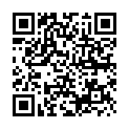
お母さんたちや子どもたち同士が交流する場です。
いつ来ていつ帰ってもＯＫ！ いつも保育士がいますので、子育ての相談
や何でもお気軽に声をかけて下さい。お父さんや、おじいちゃんおばあち
イベントの情報はこちらにも掲載しています。
つれもて子育て応援ナビ →

ゃんも大歓迎です！お気軽に遊びにきてください。
- 初めてご利用の方は新規登録と名札の購入(保険料こみで250円)を
お願いしています。
お問い合わせ・予約は…
すみれフレンド
(河西ほほえみセンター内)
電話 073-488-2666

- 登録前の見学も歓迎です！お気軽にお越しください。
- 対象は０～３歳児(４歳の誕生日を迎える年度の３月末まで)です。
- 市への活動報告やすみれ保育園ＨＰに掲載するため、室内あそびの
様子を撮影させて頂く事があります。ご理解ご協力をお願いします。
（プライバシー保護の為、顔はぼかし加工をします。
写真は上記以外の用途には使用いたしません。）

